大學入學考試中心
九十八學年度學科能力測驗試題

社會考科

－作答注意事項－
考試時間：100 分鐘
題型題數：
˙單選題：共 72 題
作答方式：
˙用 2B 鉛筆在「答案卡」上作答，修正時應以橡皮擦拭，切勿使用修正液
選擇題答錯不倒扣

祝考試順利
單選題（佔144分）
說明：第1至72題皆計分。第1至72題皆是單選題，請選出一個最適當的選項標示在答案卡之「選擇題答案區」。每題答對得2分，答錯不倒扣。
1. 「玻璃天花板」是用來描述女性試圖晉升到企業或組織高層所面臨的障礙。美國政府於1991年設立「天花板協會」，希望消除阻礙女性職業發展的因素。關於該協會成立的目標，最符合下列哪個性別概念的敘述？
(A) 強化生物性別的確認 (B) 明確性別角色的區隔
(C) 追求性別的實質平等 (D) 形成性別的刻板印象
2. 歷年來很多權威研究一致指出，二次大戰後的現代婚姻與家庭型態已發生世界性的普遍變化，大大不同於以往的傳統情形。請問下列關於社會變遷下的現代婚姻與家庭情形的敘述，哪些是正確的？
甲、自由選擇配偶是一種普遍的趨勢
乙、內婚制是一種越來越普遍的情形
丙、性自由是一個逐漸被接受的觀念
丁、擴展家庭是一個普遍發展的趨勢
戊、子女權利的擴張是一種普遍趨勢
(A) 甲乙丁 (B) 甲丙戊 (C) 乙丙戊 (D) 乙丁戊
3. 圖一為2008年的推估結果，顯示臺灣人口從1960-2060年間出生率與死亡率的預測變化，依圖所示，在不考慮社會增加率的情況下，下列何者最為正確？
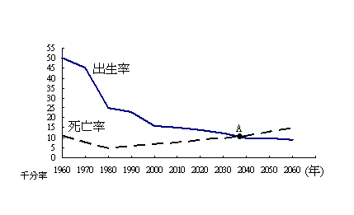
(A) 在A時間點之後，人口總數仍將
繼續增加
圖一
(B) 在A時間點之後，人口老化現象
逐漸減緩
(C) 2010年後國小學生總入學人數將
持續增加
(D) 1980年後死亡率上升與老年人口
增加有關
4. 張小傑自考上大學之後，積極投入學校的偏遠地區醫療服務社與校外非營利組織所舉辦的公益活動，並且利用週末參與社區發展協會的社區營造論壇。請問，下列哪一個敘述最為正確？
(A) 社區營造論壇有助於凝聚「社區意識」
(B) 非營利組織又可以被稱為「第二部門」
(C) 醫療服務社可被歸類為「非志願團體」
(D) 社區發展協會可歸類為「非正式團體」
5. 「勞動基準法」有關最高工時、最低工資的規定，以及「消費者保護法」有關郵購買賣得在七天內退貨的規定，是對於以下何種原則的限制？
(A) 誠信原則 (B) 契約自由 (C) 過失責任 (D) 依法行政
6. 死刑的存廢爭議已久。有些人認為，剝奪生命的嚴刑峻罰並無助於遏阻犯罪，因此反對死刑。請問此種觀點較傾向於何種刑罰理論？
(A) 應報理論 (B) 罪刑法定 (C) 一般預防 (D) 個人責任
7. 小英收到了一張附有測速照片的超速交通罰單。她認為自己當時根本沒有超速，應該是測速儀器故障。請問，依據以下何種原則，小英可以主張，在政府開罰之前，自己應該有陳述意見並且請求調查證據的機會？
(A) 正當程序 (B) 類推適用 (C) 必要性原則 (D) 明確性原則
8. 請問以下哪一段敘述符合我國現行的民刑事訴訟制度？
(A) 民事紛爭一旦進入法院訴訟程序之後，就不能再進行調解或和解
(B) 原則採三級三審制，但民事與刑事案件均另有上訴第三審的限制
(C) 重大犯罪被告或嫌疑人有串證、逃亡之虞時，檢察官得逕行羈押
(D) 因為警方或社工通報而知悉有犯罪嫌疑者，法官應主動進行審理
9. 根據我國內政部規劃，擬將現行全國廿五縣市改為「北北基」、「臺中縣市」與「高雄縣市」等「三都」，並合併新竹縣、市，嘉義縣、市及臺南縣、市，再加上現有縣成為「十五縣」。關於此方案之法定程式，請問下列何者正確？
(A) 由於涉及領土之變更，應按憲法修正程序通過後方能實施
(B) 此職權屬行政權之一部分，由內政部規劃行政院決定即可
(C) 由於涉及地方政府與人民權益，應由各縣市議會議決通過
(D) 此涉及地方自治相關法律之修改，應由行政院送立法院審議
10. 當前民主國家的政府體制可歸納為三種主要型態：總統制（以美國為代表）、內閣制（以英國為代表）以及雙首長制（以法國為代表）。下列相關敘述何者最接近事實？
(A) 總統制國家「權力融合」，內閣制國家「權力分立」
(B) 美國總統與英國首相兩者皆為國家元首且具實質權力
(C) 法國「左右共治」現象非憲法明文規定而是憲政慣例
(D) 歷經數次憲法修改與總統直接民選使我國成為總統制
11. 1949年「國共內戰」結束後海峽兩岸分治已將近六十年，兩岸各自歷經了數任的主政者，也出現軍事衝突、和平（相互）對峙、民間交流三個不同階段的政策演變。請問表一所呈現的兩岸互動選項，何者可以歸類於同一個階段之政策文件或口號？
表一
選項 | 大陸對臺灣 | 臺灣對大陸
甲 | 武力血洗臺灣 | 《國家統一綱領》
乙 | 三通四流 | 「三不」政策
丙 | 《告臺灣同胞書》 | 「戒急用忍」
丁 | 《反分裂國家法》 | 反攻大陸光復國土
(A) 甲 (B) 乙 (C) 丙 (D) 丁
12. 我國憲法自從1991年開始已歷經七次修訂，其對政治發展影響甚鉅。下列關於我國憲政改革與政治發展的敘述，何者最接近事實？
(A) 為因應兩岸關係變化，立法院終止動員戡亂時期臨時條款
(B) 我國多次修改憲法最主要是為了回應來自國際的壓力
(C) 總統直接民選與政黨輪替，代表我國進入民主鞏固時期
(D) 廢除國民大會使我國成為立法院與監察院雙國會制度
13. 張先生新車遭竊，在獲得保險公司竊盜險全額理賠之後，買了一輛一模一樣的新車。下列何者正確？
(A) 張先生沒有多花錢買新車，因此對GDP沒有影響
(B) 張先生擁有的汽車價值不變，故對GDP沒有影響
(C) 雖然是竊盜案，但因有新車交易，會使GDP增加
(D) 竊盜案敗壞治安、影響生活品質，會使GDP降低
14. 1997年亞洲金融風暴發生後， 甲 提供緊急金援措施，成為金融危機受創國的及時雨。但其提供金援貸款的同時，也要求受援國進行重大財經改革，有時會引發爭議。「甲」是指下列哪個組織？
(A) 世界銀行 (World Bank) (B) 國際貨幣基金 (IMF)
(C) 世界貿易組織 (WTO) (D) 亞太經濟合作會議 (APEC)
15. 請問以下何者主要是為了衡平財產權與社會公益的衝突而設的規定？
(A) 以遺囑處分財產不能侵犯特留分
(B) 對於著作權保護的合理使用規範
(C) 父母管理未成年子女財產的權利
(D) 男女性別皆有平等的遺產繼承權
16. 假設某國的資源全部投入農產品和工業產品的生產上，若我們觀察到甲、乙兩個不同的生產組合，那麼依據經濟學上的「生產可能曲線」概念分析，下列敘述何者正確？
 | 農產品 | 工業產品
甲 | 1000萬公噸 | 4000萬單位
乙 | 1200萬公噸 | 3500萬單位
(A) 甲組合生產總量較乙組合多，較有效率
(B) 甲生產組合符合工業化進程，較有效率
(C) 乙農產品生產不需機會成本，較有效率
(D) 甲與乙組合有取捨關係，兩者皆有效率
17-18為題組
◎ 電影「十月的天空」是描述1957年美國維吉尼亞州煤山小鎮，煤礦場管理者之子「侯麥」與一群好友研發與試射火箭的故事。侯麥效法他的偶像科學家馮布朗博士試射自製的小火箭，過程中雖遭受校長的阻撓，但在母親與學校賴老師的鼓勵下，獲得科展冠軍及大學獎學金，最後更完成夢想成為太空總署科學家。
17. 侯麥在成長過程中，父母與賴老師對其影響甚大。依據學者米德(G. H. Mead)的理論，在自我形成的過程中，對個人影響深遠的人稱為什麼？
(A) 鏡中自我 (B) 重要他人 (C) 偶像崇拜 (D) 概化他人
18. 侯麥在研發火箭的過程，雖不認識馮布朗博士，但他效法科學家的精神與標準，來轉化為自己的價值、態度與行為，最符合下列何種概念？
(A) 次級團體 (B) 正式團體 (C) 參考團體 (D) 志願團體
19-20為題組
◎ 依據我國「身心障礙者權益保障法」的規定，只有視障者才能從事按摩業。對於這個規定，贊成者認為，這有助於保障視障者；反對者則認為，非視障者不能從事按摩業是不合理的限制。對此，大法官做出解釋，認為保障視障者是應追求的重大公共利益，但是僅限視障者從事按摩業的規定，對於想要從事按摩業的非視障者造成過度的限制，也未能大幅提升視障者的社會經濟地位，因此宣告該規定違憲。
19. 請問上述兩種正反不同的意見，呈現了以下哪兩者的衝突？
(A) 工作權的保障與依法行政 (B) 社會權的保障與正當程序
(C) 公共利益保障與法律優越 (D) 弱勢保障與職業選擇自由
20. 依據上述大法官解釋，「身心障礙者權益保障法」的規定違反了以下何種原則？
(A) 正當程序 (B) 比例原則 (C) 法律保留 (D) 法律優越
21-22為題組
◎ 政黨政治為當代政治發展的重要特徵，關於政黨體系的分類中，國會席次「數目」為一主要的標準。某一政治學者提出以下的分類原則：
（一） 若單一政黨佔國會席次超過70%，則為「一黨獨大制」；
（二） 若兩政黨國會席次合計超過90%，但無一政黨超過70%，則為「兩黨制」；
（三） 若兩大政黨國會席次合計未超過90%，且無一政黨超過70%，則為「多黨制」。
根據此，某「內閣制國家」有紅、橙、黃、綠四個政黨，在第一屆選舉時，選舉制度為「單記不可讓渡複數選區制」(SNTV-MMD)，第二屆改為「單一選區相對多數決制」，國會席次（總數為100）分配如表二。請回答以下問題：
表二
政黨  屆數 | 紅 | 橙 | 黃 | 綠
一 | 43 | 38 | 11 | 8
二 | 53 | 41 | 4 | 2
21. 關於第一屆國會的席次分配中，請問下列何者正確？
(A) 紅橙兩政黨都有機會聯合其他政黨主導組閣
(B) 此國家僅會出現三種「聯合內閣」組合方式
(C) 由於出現紅橙兩大黨，故此國家為「兩黨制」
(D) SNTV制度的特色是指每位選民可以投兩票
22. 若從第二屆選舉開始，此國家皆維持「單一選區相對多數決制」，席次分配比例變化亦不大。在其他條件不變下，請問下列何者正確？
(A) 由於四個政黨都擁有席位，故為「多黨制」
(B) 由於紅黨可單獨執政，故為「一黨獨大制」
(C) 選舉制度的改變並不影響此國家的政黨體制
(D) 「單一選區相對多數決制」往往有利於大黨
23-24為題組
◎ 二氧化碳過度排放，引發全球暖化，「碳交易」機制因而漸受重視。一般而言，政府可先藉由總量管制來發放污染排放許可權證，以達減碳之目標。廠商擁有許可權證後，經由市場交易，每公噸二氧化碳排放權的價格將會透明化。企業擴張生產時，可能需要購入更多的排放權以因應增加的污染，但若想辦法改良其生產技術，在產量不減的同時還能出售排放權，除了贏得「綠色企業」的美譽之外，還可以增加收入。
23. 若碳交易市場上，每公噸二氧化碳排放權的價格居高不下，那麼下列描述何者正確？
(A) 企業已大量減少二氧化碳排放
(B) 政府發放過多的污染排放權證
(C) 民眾對於污染的忍受程度提高
(D) 廠商執行減碳的技術能力低落
24. 依上文，碳交易市場的設置，是透過經濟學上的哪個手段，以提升社會整體效益？
(A) 強化企業節能減碳的道德認知
(B) 將生產的外部性納入成本考量
(C) 增加政府污染防治的公共投資
(D) 降低企業稅率，提高企業獲利
25. 一份考古發掘報告說：「最令人震驚的發現是一個如真人尺寸大小的銅像，他有一張瘦削的臉，臉上有巨大的眼睛；另外還有41個大小不一的青銅銅像，其中有一些還戴著黃金面具。其宗教活動和商朝以及周朝初期的情況判然有別」。根據這份考古報告，學者可以做怎樣的合理推測？
(A) 古代中國文明的多元性 (B) 銅像製作技術較商周高
(C) 宗教儀式始於周朝後期 (D) 證明夏朝文明曾經存在
26. 一位日本人寫一封信給在臺灣的友人，信封上標示的地址是「臺灣恒春郡海角七番地」。臺灣普遍擁有戶籍地址，和日治時期政府哪項建設事業有關？
(A) 土地調查事業 (B) 蕃地調查事業
(C) 森林計畫事業 (D) 都市計畫事業
27. 歷史上，一些著名的革命運動都有一些響亮的口號，這些口號經常表露了參與革命者所要追求的理想。下列何者正確？
(A) 1688年的光榮革命：沒有代表，不納稅
(B) 1776年的美國革命：自由、平等、博愛
(C) 1789年法國大革命：民主、法治、人權
(D) 1917年的俄國革命：和平、土地、麵包
28. 旅行團安排了一次德川日本古蹟之旅，為了讓團員享受一趟超值的深度旅遊，導遊預先對團員解說德川幕府的歷史發展。以下是導遊作的一些解說，何者正確？
(A) 現今日本首都東京，舊稱江戶，是德川幕府的根據地
(B) 德川幕府的威勢超越天皇，但卻又受制於旗下的諸侯
(C) 因為鎖國政策，德川日本的商業蕭條，貨幣經濟消失
(D) 德川武士喜歡庭園，更愛養蘭花，遂發展出「蘭學」
29. 一塊碑文寫道：「勘定朴仔籬處，南北計長二百八十五丈五尺，共堆土牛一十九個，每土牛長二丈，底闊一丈，高八尺，頂寬六尺；每溝長一十五丈，闊一丈二尺，深六尺。永禁民人逾越私墾。」這塊石碑最有可能是為確立何種地界而立？
(A) 荷治時期王田地界 (B) 明鄭時期屯田地界
(C) 清治時期漢番地界 (D) 日治時期蕃地地界
30. 「這是一個多采多姿而變化萬千的時代，和中國的戰國時代最可相比擬。在這個時期的形形色色中，有不少仍是中世的，有不少顯然已是近代的，但也有不少為這時期所特有。這個時期上承中世，下啟近代，同時也自成一個時代，充滿了強烈的政治、社會和思想的活動。」這最可能是哪個時代的特徵？
(A) 希臘羅馬 (B) 文藝復興 (C) 啟蒙運動 (D) 工業革命
31. 明初政府規定：「民間寡婦三十以前夫死守制，五十以後不改節者，旌表門閭，免除本家差役。」這項法規反映了明代怎樣的社會情況？
(A) 婦女道德規範的嚴格化 (B) 致力提升婦女社會地位
(C) 政府鼓勵敬老尊賢風氣 (D) 政府重視婦女社會福利
32. 一名臺灣官員向朝廷報告：「臺地無源可開，但通其流，而源自裕。米穀不流通，日積日多……蓋由內地食洋米而不食臺米也。不食臺米，則臺米無去處，而無內渡之米船。無內渡之米船，則無外來之貨船。」依據你對東亞歷史的瞭解，文中的「洋」指何而言？「洋米」自何地輸入？
(A) 指南洋，由東南亞輸入 (B) 指東洋，係由日本輸入
(C) 指西洋，係由歐洲輸入 (D) 指印度洋，由印度輸入
33. 西亞的美索不達米亞平原是古文明的搖籃，自古以來許多民族進出這個舞台，先後建立統治政權，留下了豐富的文明遺跡。下列諸民族統治此一地區的先後順序，何者正確？
(A) 西臺人→阿卡德人→巴比倫人→亞述人→波斯人
(B) 亞述人→巴比倫人→阿卡德人→西臺人→波斯人
(C) 阿卡德人→巴比倫人→西臺人→亞述人→波斯人
(D) 巴比倫人→波斯人→阿卡德人→西臺人→亞述人
34. 1920年代以來，印度聖雄甘地領導反抗運動，終使印度脫離英國的殖民統治；到了1960年代，美國黑人領袖馬丁‧路德‧金恩領導「民權運動」，也促使美國解除種族隔離政策。這兩個領袖的抗爭策略有何共同之處？
(A) 遵循馬克斯主義的階級鬥爭論 (B) 秉持非暴力的公民不服從精神
(C) 挑起種族主義以反制種族主義 (D) 使用恐怖手段迫使當權者讓步
35. 一位民國時期的文人撰文紀念友人道：「他是中國思想界的一個清道夫，他把啟蒙的水灑向那孔孟瀰漫的大道上。因此時時被那無數吃慣孔孟的老頭子們跳腳痛罵，怪他不識貨。有時候他顯得疲乏了，失望了，忽然遠遠的覷見那望不盡頭的大路那一頭，好像也有幾個人在那裡灑水清道，他的心裡又高興起來了。」上文中「灑水清道」的人是指誰？
(A) 嚴復 (B) 梁啟超 (C) 康有為 (D) 陳獨秀
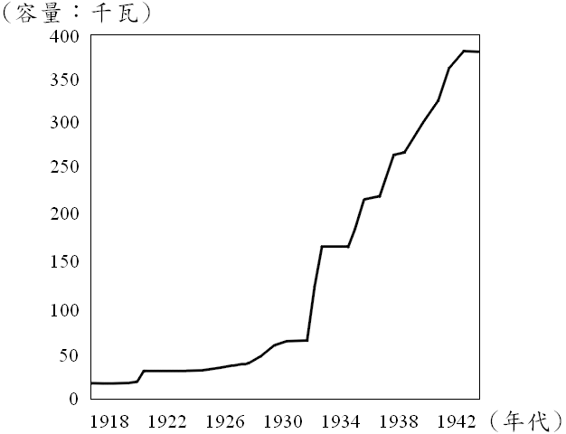
36. 圖二為日本統治期間臺灣發電設施之設備容量變化圖。請問，使1930年代設備容量急遽增加的設施為何？
圖二
(A) 恆春的核能發電廠
(B) 高雄的火力發電廠
(C) 日月潭水力發電廠
(D) 大甲溪水力發電廠

37. 某個地區的經濟與貿易史，發展過程如下：在西元初年，那裡是印度航海者紛紛揚帆而往的黃金地；幾個世紀之後，對阿拉伯人和歐洲人來說，該地區成了香料、樟腦和香木之國；到了近代，那裡又成為橡膠、錫和石油的重要產地。這個地區應是：
(A) 非洲東岸 (B) 阿拉伯半島 (C) 印度半島 (D) 南洋群島
38. 有一種政治形式，其特色是：國家之主權如司法、財稅、軍警等，過去是由國王來執行，現在則淪入私人之手；而且這些國家主權隨著土地之轉移而轉移，或者隨著土地之分割而分割。因為土地是私人財產，所以國家主權亦成為私人財產。這一種政治形式盛行於何時何地？
(A) 西元前三世紀的中國 (B) 西元十世紀的法蘭西
(C) 西元十六世紀的拉丁美洲 (D) 西元十七世紀的新英格蘭
39. 1816年，英王喬治三世派遣阿美士德(Amherst)出使中國，卻與清朝發生「禮節之爭」。清朝要求英使依「天朝定制」，覲見皇帝時行「三跪九叩頭禮」，英使以跪叩禮「有傷英國尊嚴」，堅持僅行「免冠俯首」。雙方爭持不下，最後英使遭逐出，不顧而去。此一「禮節之爭」的歷史意涵為何？
(A) 新帝國主義與反殖民主義的對抗
(B) 海權思想與傳統陸權觀念的對立
(C) 工業資本主義與農業文化的矛盾
(D) 天下秩序觀與主權國家觀的衝突
40. 一本古代算數書列了一道例題：「今有大夫、不更、簪褭、上造、公士凡五人。共獵得五鹿，欲以爵次分之，問各得幾何？」書中記載正確答案是：他們依次分別得到1又2/3、1又1/3、1、2/3、1/3隻鹿。請問，這題算數反映了古代中國社會的哪項特色？
(A) 年齡在鹿肉分配上的重要性 (B) 古代中國人特殊的數學觀念
(C) 個人的地位由獵鹿活動決定 (D) 不同爵位者的分配權利差異
41. 兩位士族出身的文人，回憶了時代和家族出路。甲文人雖然看到戰亂使其家族前途未卜，但他相信，如果他的子弟想要出仕為官，應該不會有什麼問題。乙文人對於士人家族的前途同樣感到渺茫，但他所處的時代，官員們幾乎不可能為其後代子孫的仕途提供庇護。請問，甲、乙兩位文人最可能分屬於哪一朝代？
(A) 秦朝、唐朝 (B) 元朝、清朝 (C) 魏晉、宋朝 (D) 漢朝、唐朝
42. 有本臺灣地方志提及某地的築城：「他們蓋的城很小，根本就不能算是城……但他們有好的船隻，也善用火砲，所以雖然軍隊數量不多，但各地的原住民都聽命於他們。他們又在城外設立市場，福建沿海商人頻繁前來和他們貿易」。這應是哪一次的築城活動？
(A) 西班牙人在基隆地區築城貿易 (B) 荷蘭人據臺時在安平地區築城
(C) 鄭成功復臺後修築的承天府城 (D) 英國人在淡水地區修築紅毛城
43. 佛教、耆那教與印度教都是從古印度的婆羅門傳統衍發而來。佛教與耆那教起源於對婆羅門信仰的反抗，而印度教則主要是繼承、並改革婆羅門傳統而來。這三種宗教雖然有各自不同的發展，但仍共同接受婆羅門傳統的某些理念，例如：
(A) 輪迴思想 (B) 犧牲獻祭 (C) 素食精神 (D) 種姓制度
44. 某個時期，貿易活動的特色是「商業、海盜、戰爭三位一體」。這時，國家認為誰能獨佔價錢最貴的商品，誰就能夠成為最富強的國家；各國為獲得珍貴商品，經常不擇手段，貿易往往淪為搶劫行為。這種行為甚至與國家的權力相連，而變成一種愛國行為。下列何者最符合此一描述的狀況？
(A) 十三世紀中期，威尼斯與阿拉伯的貿易關係
(B) 十五世紀前期，明朝鄭和下西洋的貿易活動
(C) 十六世紀後期，英國與西班牙間的貿易競爭
(D) 十九世紀中期，英國在中國沿海的貿易策略
45. 教科書描述某一古都：「這個城市的人口大約一百萬，外國人可能佔了三分之一。城內圍隔成一百多個坊，除了皇城、中央官署外，還有東、西兩個市場。如果有機會拜訪這座城市，你會因為眾多的佛寺而感到震驚。宴會上常可看到外國女子組成的樂隊，坐在駱駝背負的平臺上表演，演奏著類似吉他的琵琶。」這最可能是哪一座都城？
(A) 東漢的洛陽 (B) 唐朝的長安 (C) 北宋的汴京 (D) 清朝的北京
46. 一位外交官暢談自己國家的外交傳統：「至少在過去數百年中，我們一貫的外交政策目標，就是創造一個分裂的歐洲。為了歐洲的分裂，我們幫助荷蘭人對抗西班牙人，幫助日耳曼人對抗法國人，幫助法國人和義大利人對抗日耳曼人，最後又幫助法國人對抗義大利人和日耳曼人。」這是何國的情況？
(A) 美國 (B) 英國 (C) 瑞士 (D) 俄羅斯
47-48為題組
◎ 有兩份美國外交文件，內容如下：
資料一：一件總統咨文宣示：「我們尊重西歐諸國在西半球的殖民地，但對於已經宣佈獨立，並經我國承認的國家，西歐諸國如果要予以干涉的話，我們認為他將危害美國的和平與幸福。」
資料二：一個國會法案說：「任何企圖以非和平方式來決定臺灣前途之舉，包括使用經濟抵制及禁運手段在內，將被視為對西太平洋地區和平及安定的威脅，而為美國所嚴重關切……美國將使臺灣能夠獲得數量足以維持自衛能力的防衛物資及技術服務。」
47. 資料一中這位總統為何發佈此一咨文？
(A) 1823年，反對奧地利意圖干預美洲獨立
(B) 1861年，警告英國勿介入美國南北戰爭
(C) 1917年，對抗德國「無限制潛艇政策」
(D) 1962年，阻止蘇聯在古巴秘密佈署飛彈
48. 資料二這個國會法案通過的時代背景為何？
(A) 中、美斷絕外交 (B) 臺灣退出聯合國
(C) 金門八二三砲戰 (D) 臺灣發表兩國論
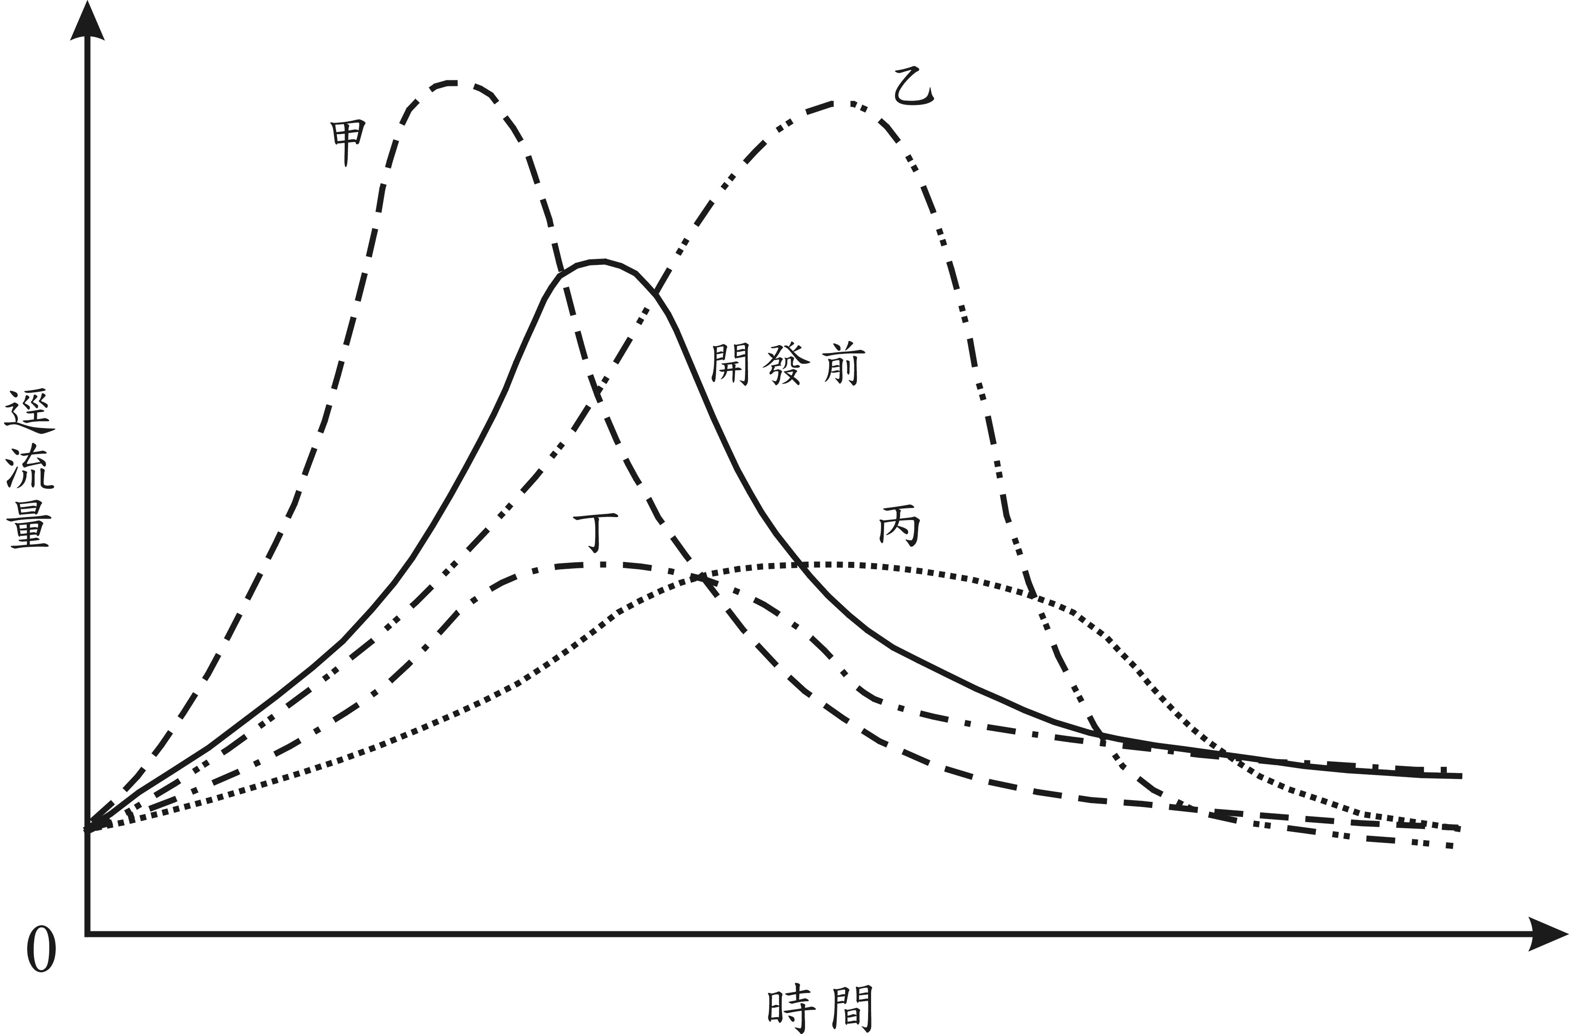
49. 某河流集水區的自然景觀原是茂密的溫帶森林，但近年被砍伐開闢成牧場。圖三中實線是森林區開發前下游水文站在某降水事件所測得的水文歷線。請問該集水區在土地開發後，與該降水事件極為相似的降水過程下，同一水文站所測得的水文歷線應是下列哪條曲線？
圖三
(A) 甲 (B) 乙
(C) 丙 (D) 丁

50. 地理資訊系統的兩種空間資料儲存方式中，向量模式適用於描述不連續現象的空間特質，網格模式則適用於具有連續特質的現象。請問下列哪些地理現象，較適合以網格模式來儲存其資料？
甲、油井的分布 乙、空氣污染
丙、地形坡度的變化 丁、行政區的分布
(A) 甲乙 (B) 乙丙 (C) 丙丁 (D) 甲丁

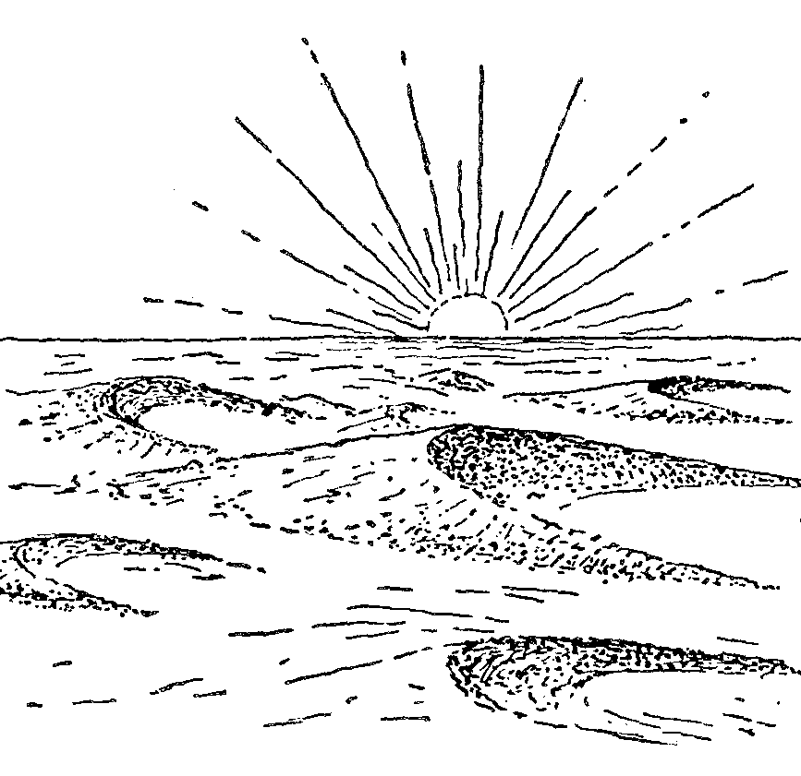
51. 圖四為某畫家在秋分前後在某沙漠旅行，於黃昏時刻繪下新月丘的速寫畫，新月丘在盛行風作用下，形成迎風坡緩，背風坡陡，沙丘兩側並順沿風向伸展如一彎新月故名。請判讀圖四，該地盛行風的方向最可能的偏向是哪個？
圖四
(A) 東風 (B) 西風
(C) 南風 (D) 北風

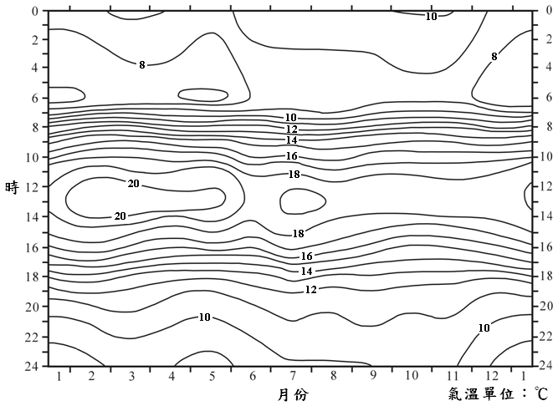
52. 圖五為某地多年平均的全年日氣溫變化圖，從溫度等值線的分布可計算該地氣溫的年溫差。請問從年溫差的數值可判斷該地是位於下列何處？
圖五
(A) 赤道 (B) 南回歸線
(C) 北緯30° (D) 北緯50°

53. 中國作為世界最大的開發中國家，與世界很多開發中國家比較，在都市地區目前並沒有顯著的由大量違建所組成的「貧民區」，請問是下列哪些因素所致？
甲、政府提供大量租金低廉的國民住宅
乙、經濟持續高速的增長提供大量的就業機會
丙、社會主義制度下健全的社會保障制度
丁、城鄉分隔制度限制了農民戶口遷入都市
(A) 甲乙 (B) 丙丁 (C) 甲丙 (D) 乙丁
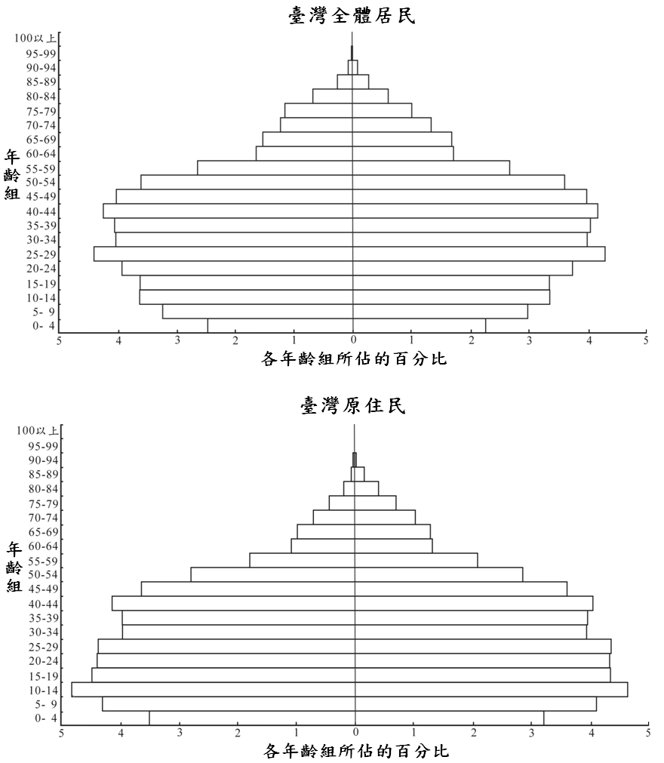
54. 圖六為2008年臺灣原住民與臺灣全體居民人口金字塔圖。根據圖六原住民人口結構與臺灣全體居民比較，呈現何種特色？
圖六
(A) 出生率較高
(B) 人口老化較嚴重
(C) 移出率較高
(D) 就業率較低

55. 在「世界都市」體系中，臺北市雖然不是全球等級的世界都市，但被認定是重要的國家性或區域性據點都市。請問到目前為止，臺北市最主要是將臺灣下列哪項區域特性與全球接合，而使臺北市能成為「世界都市」網絡上的重要節點？
(A) 華人文化圈創意平臺 (B) 亞太跨國連結的商運紐帶
(C) 全球運籌中心 (D) 高科技量產研發中心
56. 歐元作為歐盟多數國家共通的貨幣後，對歐元區國家的經濟上帶來什麼效應？
甲、使英國在金融上徹底地整合於歐元區
乙、各國間在金融貿易上減少貨幣收付的成本
丙、使歐元區內各國貨品的訂價有共同的標準
丁、歐元已取代美元成為國際貿易的結算貨幣
(A) 甲乙 (B) 丙丁 (C) 乙丙 (D) 甲丁
57. 很多國家的首都由於是政治、經濟、文化的中心，自然成為該國的最大都市。表三為某國首都2000年的相關統計資料，此都市最可能是：
表三
統計特性 | 統計值
人口數佔全國人口比例 | 29%
首都人口規模／第二大都市人口規模 | 11
金融機構數佔全國比例 | 95%
電力消費量佔全國比例 | 75%
醫生數佔全國比例 | 66%
雇用超過5個工人的工廠數佔全國比例 | 70%
(A) 英國的倫敦 (B) 韓國的首爾
(C) 俄羅斯的莫斯科 (D) 秘魯的利馬
58. 在高緯度地區的鐵路建設，凍土是必需面對的問題。下列有關凍土對鐵路交通影響的敘述何者正確？
(A) 凍土堅實難以開挖路基
(B) 凍土飽含地下冰，土層軟弱難以承受路基
(C) 凍土表層融化時沉下，凍結時隆起，使路基不穩
(D) 路基修築於凍土上，鐵軌會因溫度過低而凍裂出現細縫
59. 近年很多國家推動「永續農業」，其作法除採用自然農法，建立農產品的生態標章外，還推動農田休耕，在作物收成後，將殘株混入土中並加以翻土，讓農田在隔年休耕。請問這樣的休耕方式對農田的生態環境帶來什麼影響？
甲、提高土壤肥力
乙、避免連年種植同一作物，以減少病蟲害
丙、使土壤密實，減緩土壤侵蝕
丁、翻動表土，加速土壤母質風化速率
(A) 甲乙 (B) 乙丙 (C) 丙丁 (D) 甲丁
60. 近年臺灣很多都市興起了大型的購物中心或大賣場。這些大賣場多選擇開設在都市邊緣或近郊，是因為這些地區具有下列哪些區位優勢所致？
甲、接近生產地 乙、有大片的完整土地
丙、地價較便宜 丁、服務業人力供應較充裕
(A) 甲乙 (B) 乙丙 (C) 甲丙 (D) 乙丁

61. 「1950年代臺灣在進口替代政策下，自行車產業開始發展；到1970年起開始為美國代工，到1984年成為自行車出口量第一位的國家。1985年美國的廠商抽走代工訂單，迫使臺灣業者開始走向自創品牌及國際化營銷的道路，到90年代中期更大舉轉移至大陸深圳、昆山等地設廠，臺灣母廠則以高附加價值的成車為產品核心，專注新材料和高階自行車的研發和製造。至2003年巨大機械公司成為世界產銷量第一的自行車生產商」。根據以上所述，目前臺灣自行車產業的發展是處於下列產業週期的哪階段？
(A) 導入期 (B) 成長期 (C) 成熟期 (D) 衰退期

62. 圖七是福衛二號衛星所拍攝的德基水庫附近的衛星遙測影像圖。請問圖中何處是由邊坡崩塌及野溪沖積所造成的堆積地形？
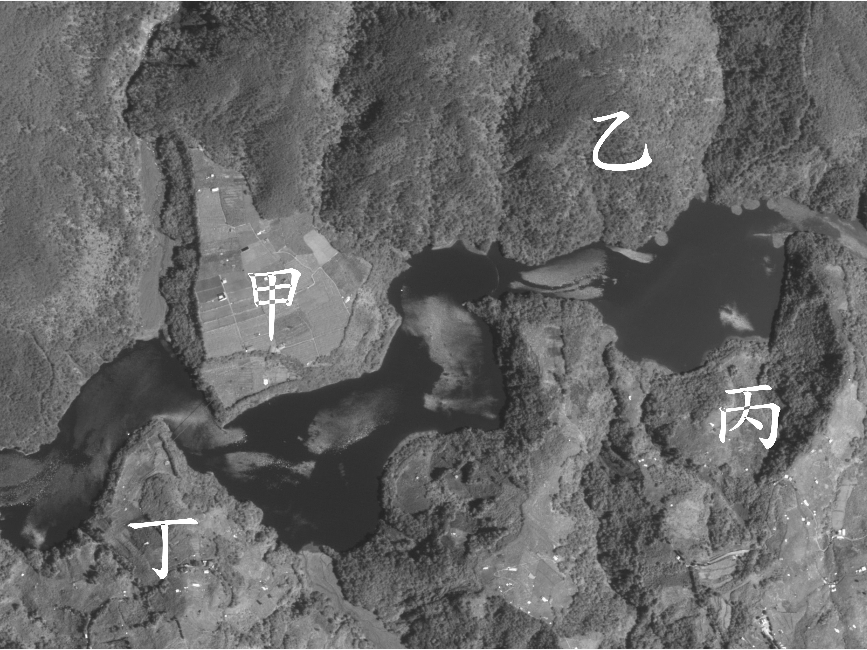
(A) 甲 (B) 乙
圖七
1100 550 0 1100 公尺

(C) 丙 (D) 丁

63-64為題組
◎ 表四為新竹地區的五個里在1999-2007年間，每隔兩年的人口統計數據。這五里所在的地理區位分別可歸類為以下四種類型：
Ⅰ、1980年設立的科技園區外圍的丘陵住宅區
Ⅱ、原農業地方中心經都市計畫發展為新市鎮
Ⅲ、尚未進行都市更新的老市中心區
Ⅳ、位於都市郊區平原上的傳統聚落區
表四
年份  里別 | 面積(公頃) | 1999 | 2001 | 2003 | 2005 | 2007
甲里 | 110.0 | 4,722 | 6,512 | 8,059 | 13,800 | 19,952
乙里 | 185.0 | 1,122 | 1,197 | 1,265 | 1,324 | 1,351
丙里 | 182.1 | 3,603 | 4,070 | 4,070 | 4,162 | 4,235
丁里 | 3.7 | 738 | 690 | 690 | 655 | 642
戊里 | 90.6 | 1,153 | 1,138 | 1,138 | 1,161 | 1,166
63. 表四甲里最可能位於上述哪個區位？
(A) Ⅰ (B) Ⅱ (C) Ⅲ (D) Ⅳ
64. 表四哪兩個里在近10年間的人口成長率變化呈現相似的趨勢？
(A) 乙丙 (B) 丙丁 (C) 丁戊 (D) 甲戊
65-66為題組
◎ 小明想要進行高中校園植物種類和分布的調查，在研究議題形成後，與老師討論研究觀點及研究方法，並開始準備進行實察工作。請問：
65. 調查植物群落分布時，最適合採用的地理研究觀點為何？
(A) 系統分析 (B) 區域分析 (C) 生態分析 (D) 空間分析
66. 在校園進行植物群落調查時，宜採用下列哪些研究與調查方法？
甲、問卷 乙、實驗 丙、電腦模擬 丁、觀察 戊、測量
(A) 甲乙 (B) 乙丙 (C) 丙丁 (D) 丁戊
67-68為題組
◎ 桃園縣復興鄉拉拉山某原住民果農正在登入網頁，看今天訂單以決定明天要摘採的水蜜桃數量，同時向訪客說：「我家的水蜜桃過去在路邊販賣，賣不完載回去又容易爛掉。附近山產店或盤商有時會來低價收購，在無處可賣時也只得賤價批售」。請問：
67. 現在拉拉山的果農逐漸利用網路來銷售，這種新的銷售方式與傳統方式相比，帶來什麼經營上的改變？
(A) 物流通路拉長，層層傳銷 (B) 需要建設物流倉儲中心
(C) 訂單雖無增加，但批量大 (D) 提前接受訂單，減少折損率
68. 拉拉山果農在原有的銷售方式外，還建置網站接受消費者網上訂購，會使產品銷售的商品圈發生下列哪種變遷？
(A) 商品圈縮小
(B) 形成新的商品圈，但舊商品圈消失
(C) 商品圈擴大
(D) 商品圈跨越國界的限制
69. 以色列的水資源匱乏，自70年代起，以色列農政單位根據各種農牧產品生產所需水量的統計資料（表五），來調整農牧業結構。請問近年來以色列在農牧業方面，最可能致力發展哪項，以發揮水資源的最大效用？
表五 以色列主要農牧產品生產所需水量 (m³/kg)
項目 | 小麥 | 大豆 | 花生 | 香蕉 | 葡萄 | 甘蔗 | 柑橘 | 馬鈴薯 | 胡蘿蔔
需水量 | 4.069 | 4.85 | 2.72 | 0.252 | 0.811 | 0.353 | 0.64 | 0.103 | 0.064
項目 | 生菜 | 黃瓜 | 豌豆 | 肉牛 | 乳牛 | 豬 | 山羊 | 家禽 | 雞蛋
需水量 | 0.069 | 0.095 | 0.487 | 15.5 | 177.822 | 7.734 | 5.343 | 5.434 | 5.85
(A) 穀物農業 (B) 園藝業 (C) 畜牧業 (D) 酪農業

70. 圖八為某地的氣象站多年平均的月雨量和月均溫圖。請問該地的土壤特性最可能是：
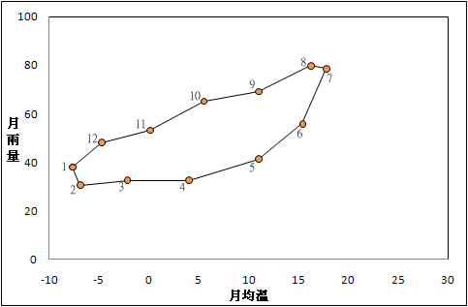
(A) 淋溶作用中等，表土呈棕色
圖八
(℃)
(mm)
(B) 淋溶作用強烈，土壤呈紅色
(C) 淋溶作用弱，腐植質含量豐富，土壤呈黑色
(D) 淋溶作用強烈，表層有薄層的有機質，其下土層呈灰白色

71-72為題組
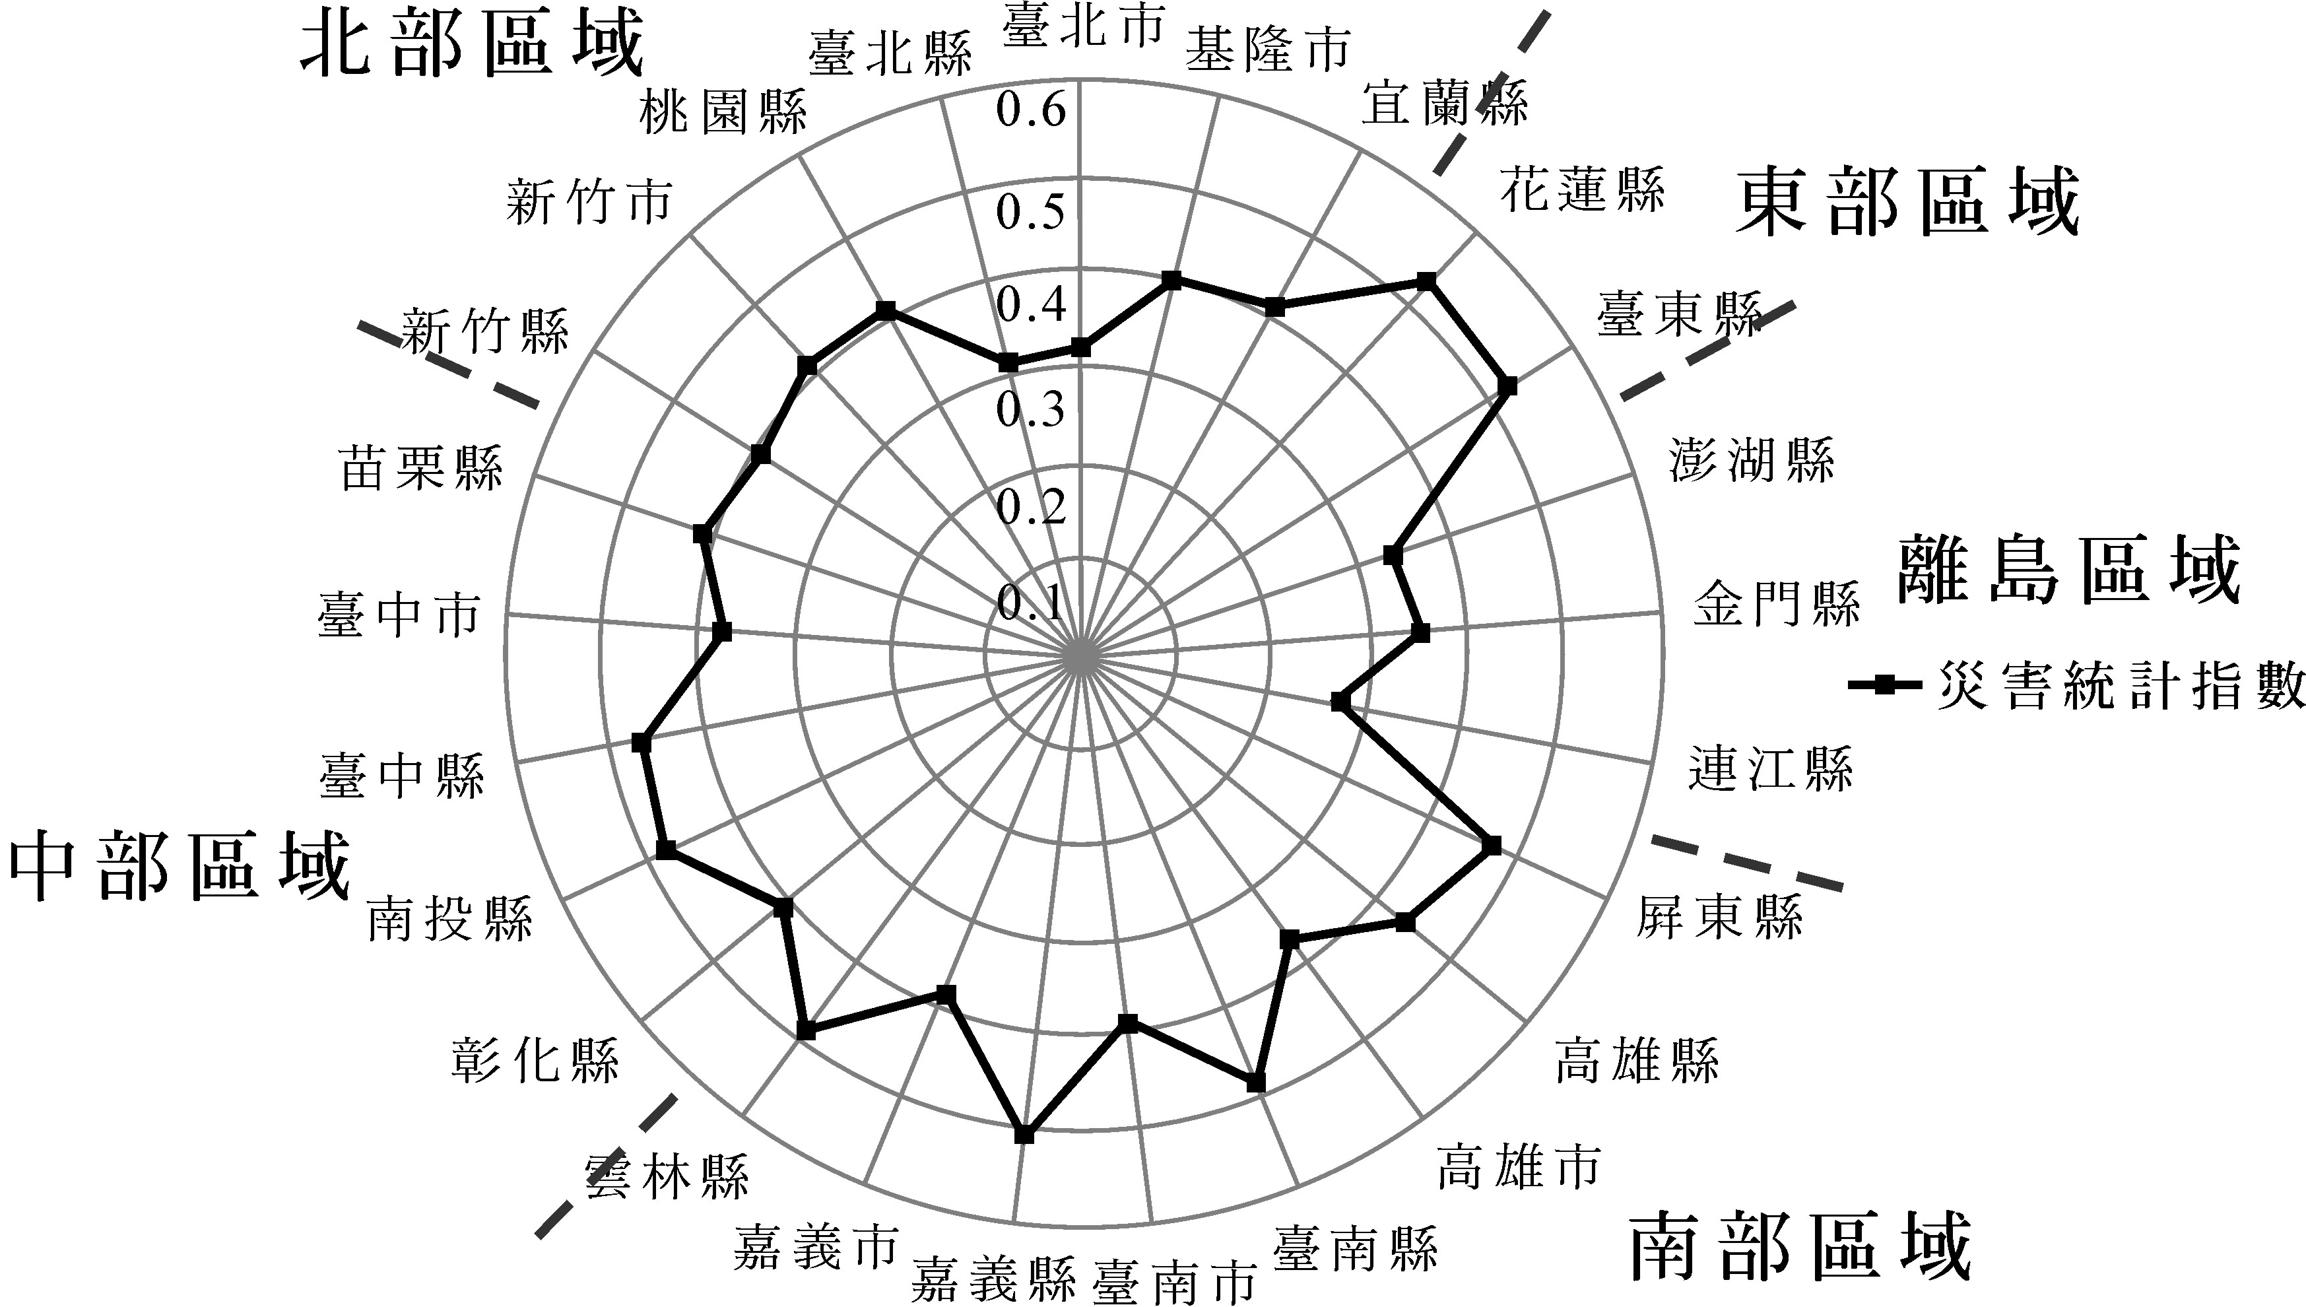
◎ 圖九是某學者所繪製的臺灣各區域及縣市天然災害統計指數雷達圖，災害統計指數愈高者代表受災風險較高，以及人員、設施及財產等的損失程度愈高。請問：
圖九
71. 臺灣的哪個區域的平均災害統計指數最低？
(A) 北部區域 (B) 中部區域
(C) 南部區域 (D) 離島區域
72. 東部區域的災害統計指數偏高，與哪些因素有直接關係？
甲、颱風入侵頻率 乙、地層下陷 丙、地質環境 丁、乾旱
(A) 甲丙 (B) 乙丁 (C) 乙丙 (D) 甲丁

